Η ΣΧΟΛΙΚΗ ΣΥΜΒΟΥΛΟΣ 9ης ΠΕΡΙΦΕΡΕΙΑΣ ΔΗΜΟΤΙΚΗΣ ΕΚΠΑΙΔΕΥΣΗΣ ΑΙΤΩΛΟΑΚΑΡΝΑΝΙΑΣ
Διοργανώνει
ΜΑΘΗΤΙΚΟ ΣΥΝΕΔΡΙΟ ΜΕ
ΘΕΜΑΤΑ:
« ΑΣΦΑΛΕΙΑ ΣΤΟ ΔΙΑΔΙΚΤΥΟ »
« ΠΟΛΙΤΙΚΕΣ ΚΑΤΑ ΤΟΥ ΕΚΦΟΒΙΣΜΟΥ ΚΑΙ ΔΡΑΣΤΗΡΙΟΤΗΤΕΣ ΠΡΟΛΗΨΗΣ » «ΕΚΠΑΙΔΕΥΤΙΚΟ ΠΡΟΓΡΑΜΜΑ ΝΟΙΑΖΟΜΑΙ ΚΑΙ ΔΡΩ »
«ΚΑΙΝΟΤΟΜΑ ΠΡΟΓΡΑΜΜΑΤΑ »
Συμμετέχουν τα Δημοτικά Σχολεία:  Μύτικα, Κανδήλας, Βάρνακα, Αρχοντοχωρίου, Αετού και Κομπωτής  Τετάρτη, 07 Ιουνίου 2017  Γυμνάσιο Κανδήλας | 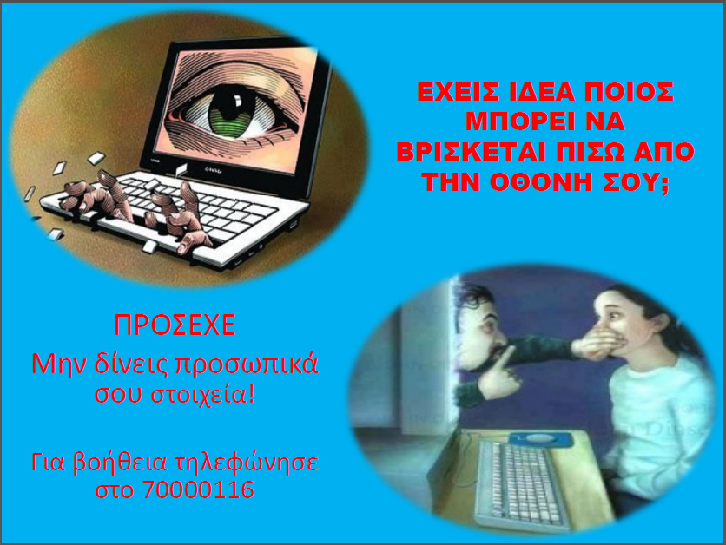

ΠΡΟΓΡΑΜΜΑ ΕΚΔΗΛΩΣΗΣ

08.15 – 08.30: Προσέλευση

08.30 – 08.45 « Δημιουργικότητα και Καινοτομία στο Σχολείο »
Εισηγήτρια :Σχολική Σύμβουλος Πάσχου Αγγελική

Δημοτικό Σχολείο Μύτικα

08.45 – 09.00 Θεματικό Δίκτυο « Ασφάλεια στο Διαδίκτυο » Δεν τα λέμε όλα σε όλους- Προστατεύουμε την ιδιωτικότητά μας
Εισηγήτρια: Μπάρλα Ειρήνη
09.00 – 09.15 « Λαϊκή Τέχνη-Λαογραφία »
Εισηγήτρια: Παλουμπά Γεωργία
Δημοτικό Σχολείο Αρχοντοχωρίου

09.15 – 09.30 Παρουσίαση του Εκπαιδευτικού Προγράμματος « Νοιάζομαι και δρω»
Εισηγήτρια: Kουτούπη Μαρία

09.30-09.45 Παρουσίαση του προγράμματος που εφαρμόστηκε στο σχολείο σχετικά με την « Πρόληψη σχολικής βίας » Εισηγητής:Παξινός Γιώργος

Δημοτικό Σχολείο Κανδήλας
09.45 – 10.00 « Ψυχική υγεία – Κοινωνική Συναισθηματική Ανάπτυξη »
Εισηγήτριες: Κοσσυβάκη Χρυσούλα, Τζιμούλη Ελευθερία
10.00-10.30 Οι μαθητές Ε’ και Στ’ τάξης θα παρουσιάσουν το θεατρικό έργο « Ο Μορμόλης » με υπεύθυνο τον εκπαιδευτικό Ζαρκαδούλα Ανδρέα.
10.30-11:00 Διάλειμμα

Δημοτικό Σχολείο Αετού

11:00 – 11.15 « Πρόληψη σχολικής βίας και διαχείριση θυμού »
Εισηγήτρια: Γεωργιάδη Ιωάννα

11.15 – 11.45 Παρουσίαση αθλητικών παιχνιδιών
Α΄και Β΄ τάξη: Τα μπαλόνια
Γ΄και Δ΄ τάξη: Σκυταλοδρομία με νερό
Ε΄και Στ΄ τάξη: Αγώνας σερβιτόρων με υπεύθυνο τον εκπαιδευτικό Καϊόπουλο Ευστράτιο.

11.45 -12.00 Μελοποίηση τραγουδιών από τους μαθητές του ΔΣ Βάρνακα με υπεύθυνο τον εκπαιδευτικό ,
Δευτεραίο Παντελή

12.00-12.30 Συζήτηση-Συμπεράσματα -Αποχώρηση μαθητών

